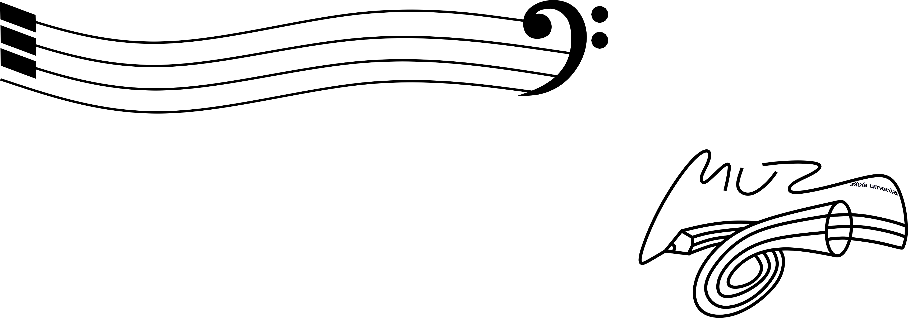

PRIHLÁŠKA
na workshopy Múzy s Múzou
(pieseň v slove, slovo v piesni)

Meno a priezvisko: .......................................................................
Vek: .................................................................................................
Škola: ..............................................................................................
Tel.kontakt: ..................................................................................
Mail: ................................................................................................

Doplnkové informácie (nehodiace sa preškrtnite) :
Mám skúsenosti s komponovaním: ÁNO NIE
Som spevák/čka: ÁNO NIE
Píšem texty: ÁNO NIE
Hrám na hudobný nástroj: ÁNO NIE
Ak áno, uveď hud.nástroj: .........................................................................

V ............................................. Dátum: ............................................
Svojim podpisom potvrdzujem, že súhlasím s vyhotovením videa a zvukového záznamu a zverejnením svojho diela.
Podpis účastníka: .........................................................................................................

